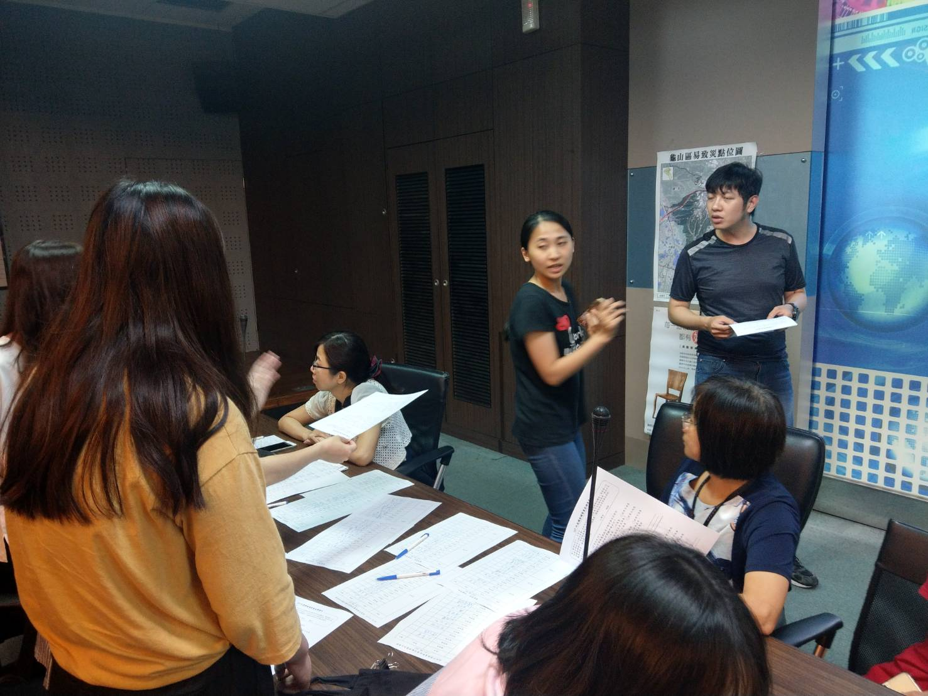  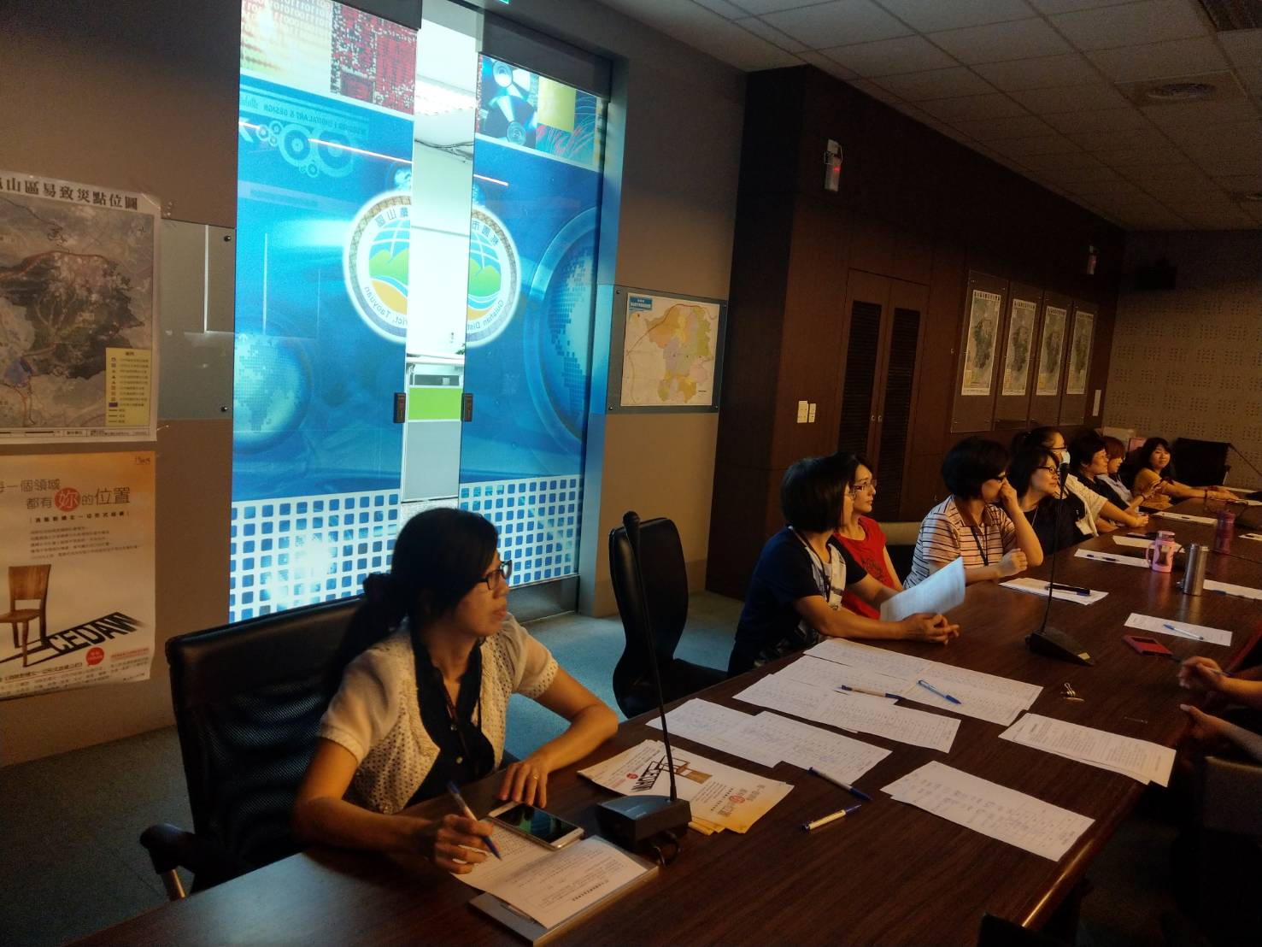  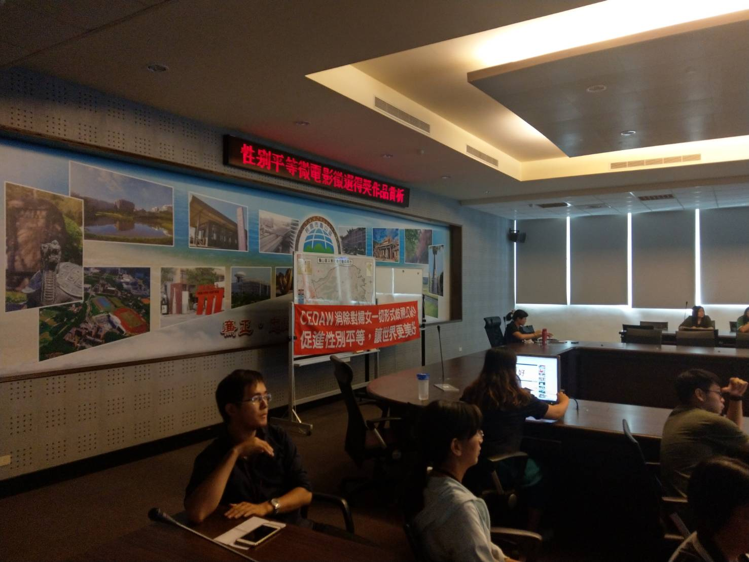  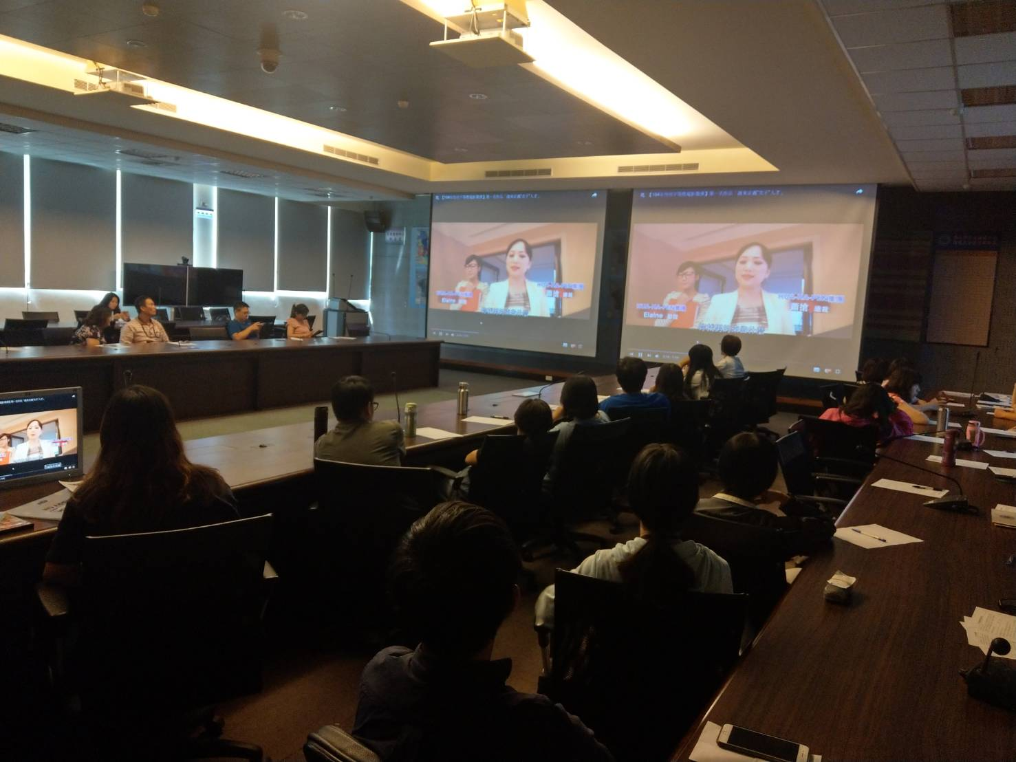  辦理日期 | 課程/活動名稱
107年8月17日 | 1070817 性別平等微電影徵選得獎作品賞析

於簽到處張貼性平海報宣導
於簽到處張貼性平海報與放置性平宣傳單宣導

布置紅布條與跑馬燈加深性平觀念
觀看性別平等微電影徵選得獎作品

